# objednávka č. 332-2020 Dermia respirátory FFP2

Dodavatel: V Praze dne 29.10.2020

Dermia

Plukovníka Mráze 1190/10

120 02 Praha 10

IČ: 47592826 DIČ: CZ6105281776

Objednávám respirátory FFP2 za 26 Kč včetně DPH/ks, baleno po 20ks jednotlivě hygienicky zabaleno, CE2797 v množství 5.000ks za celkovou cenu 130.000,- Kč včetně DPH.

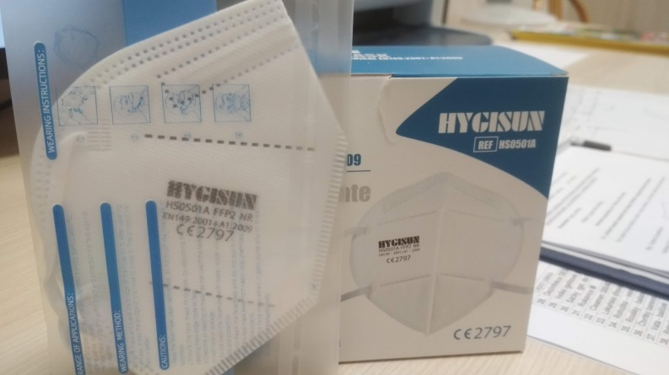

Forma odeslání objednávky: emailem

Pozn.: Žádáme Vás o sdělení spisové značky/čísla jednacího Vašeho oprávnění k podnikání

a příslušnosti k rejstříkovému soudu/živnostenskému úřadu a jeho uvedení na faktuře.

Domov pro seniory Háje není plátcem DPH.

Platba převodem, 14ti denní splatnost.

…………………………………………

zásobovač schválil/a

**From:** dermia  
**Sent:** Thursday, October 29, 2020 2:44 PM  
**To:**   
**Subject:** Re: objednávka FW: repirátory FFP2

Vážený pane,   
  
děkuji Vám za objednávku.

Dermia